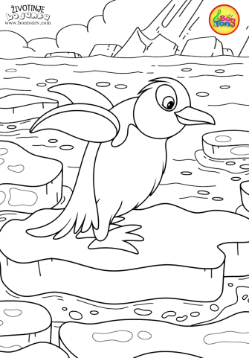
Petak 22.5.2020.
HRVATSKI JEZIK
DOSADNJAKOVIĆ, ŽELJKA HORVAT VUKELJA
Ako još nisi riješio/riješila sve zadatke vezane za ovaj tekst, riješi ih danas.
Nakon toga, vježbaj čitanje igrokaza. Zamoli nekoga od ukućana neka čita s
tobom pa izmjenjujte uloge.

PRILAGOĐENI PROGRAM – NIKOLA – odaberi 4 teksta iz svog udžbenika i vježbaj čitanje.

MATEMATIKA
MNOŽENJE I DIJELJENJE BROJEM 6 – vježbanje i ponavljanje
Danas ćeš ponoviti množenje i dijeljenje brojem 6.
Riješi radnu bilježnicu na 104. i 105.strani.

PRILAGOĐENI PROGRAM – NIKOLA – prepiši zadatak u bilježnicu i riješi.
